**Профилактика ботулизма**

**Ботулизм** – тяжелое пищевое отравление, поражающее центральную нервную систему, которое может закончиться смертельным исходом.

Все случаи заболеваний связаны с употреблением **непотрошеной вяленой, соленой рыбы домашнего приготовления** ***(плотва, тарань и другая речная рыба).***

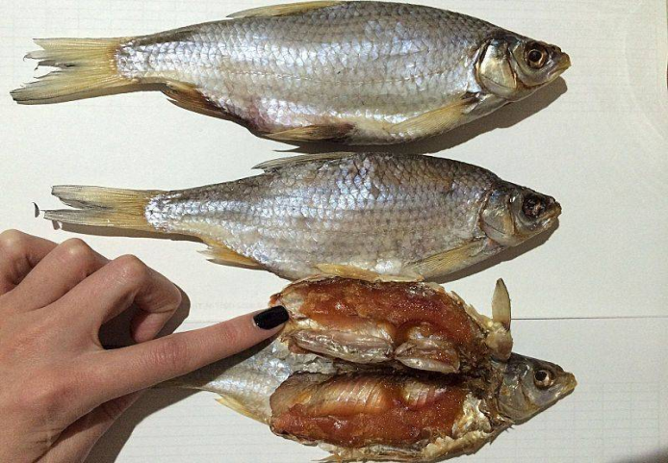

**Заболевание зарегистрировано в *Светлогорском, Речицком, Лоевском районах и г.Гомеле.***

**Пострадали взрослые люди**

Возникает ботулизм при употреблении в пищу продуктов, содержащих ***токсины ботулиновой палочки.*** Споры этого микроорганизма содержатся в почве и могут с землей загрязнить пищевые продукты. **Споры благоприятно прорастают при хранении продуктов при комнатной температуре и недостаточной термической обработке продуктов.** А в отсутствии кислорода в продуктах происходит накопление ботулинического токсина, выделяемого микроорганизмом.

Отравление ботулизмом через рыбу происходит только при употреблении ***соленой вяленой рыбой*** домашнего приготовления. Это объясняется тем, что в отварной или жареной рыбе при термической обработке токсин разрушается. Соленые рыбопродукты употребляются без тепловой обработки. В кишечнике живой рыбы палочка ботулизма обнаруживается редко, а в уснувшей - часто. В уснувшей рыбе быстро идет образование токсина. Если в рыбе до просаливания образовался токсин, то он не уничтожается под влиянием даже высоких концентраций соли.

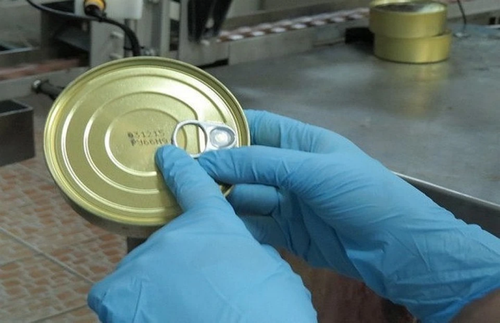

**Ботулинический токсин** накапливается в пищевом продукте **гнёздно**, не изменяет вкус, запах и цвет продуктов, в консервах возможно **развитие бомбажа (вздутие банок)**, поэтому часть употребивших такой продукт людей может заболеть, а часть – нет.

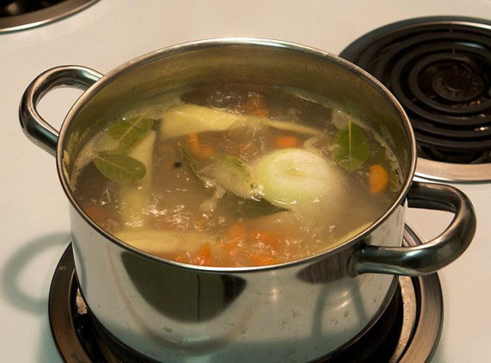**Ботулотоксин не разлагается при солении, замораживании, мариновании.** **Кипячение** разрушает токсин через **15-30 мин.** Для полного обезвреживания возможно зараженных ботулиническим токсином кусков мяса или рыбы необходима варка не менее часа.

Ранние симптомы ботулизма - **ухудшение зрения** **(«сетка», «туман», двоение в глазах, опущение век),** **сухость во рту, изменение речи, головная боль и слабость в мышцах.** В начальном периоде может наблюдаться тошнота, рвота, иногда боли в животе. Голос становится слабым, речь невнятная, глотание и дыхание затруднены. Смерть наступает от остановки дыхания.



При первых симптомах необходимо обращаться **за медицинской помощью** и не заниматься самолечением.

С целью сохранения здоровья рекомендуем рыбу после улова быстро выпотрошить, промыть проточной водой и хранить в условиях холода. Солить необходимо большими порциями соли, соблюдать технологию соления, не сокращать время посола и осуществлять его при температуре не выше 50С. **Икру лучше не употреблять.**

**При приготовлении домашней консервации советуем придерживаться следующих правил:**

недопустимо консервировать давно снятые, с признаками порчи и гнили овощи, фрукты, ягоды и грибы, перед консервированием их необходимо хорошо отмыть от частиц земли;

засолку грибов не следует производить в герметически закрытых банках, добавлять в рассол растительное масло, т.к. это создает безкислородную среду;

следует строго соблюдать правила стерилизации банок, крышек и режим тепловой обработки продуктов в домашних условиях;

нельзя нарушать общепринятую технологию приготовления: уменьшать количество соли, уксуса, сокращать время тепловой обработки.

**Хранить домашние консервы необходимо при низких температурах, обязательно отбраковывать и уничтожать бомбажные (вздутые) банки.**

**Придерживаясь этих рекомендаций можно избежать заболевания ботулизмом и сохранить здоровье себе и своим близким!**